МИНИСТЕРСТВО НАУКИ И ВЫСШЕГО ОБРАЗОВАНИЯ РОССИЙСКОЙ ФЕДЕРАЦИИ
Федеральное государственное бюджетное образовательное учреждение
высшего образования
УЛЬЯНОВСКИЙ ГОСУДАРСТВЕННЫЙ ТЕХНИЧЕСКИЙ УНИВЕРСИТЕТ

Лабораторная работа 4
Формирование и использование онтологической модели сценария регистрации в программе лояльности в мобильном приложении «Delivery Club: Еда и продукты »

Выполнил студент гр. ИВТИИбд-13
Толпегин Г.Д.

Ульяновск, 2025
1)
Рисунок фрагмента модели, подготовленный в графическом редакторе
URL - https://miro.com/app/board/uXjVJjO3djs=/
Invite Link -
https://miro.com/app/board/uXjVJjO3djs=/?share_link_id=948360957536
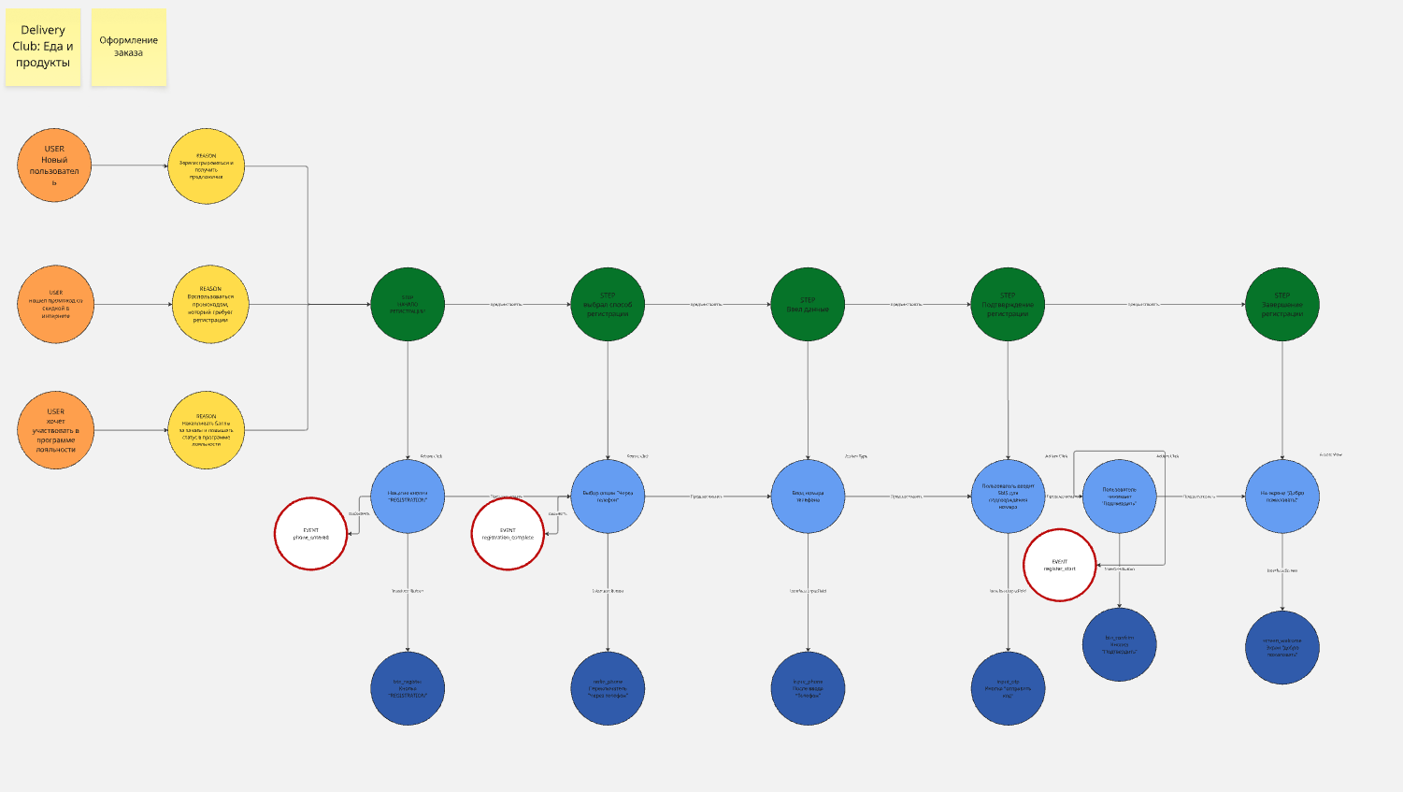
Название модели
Онтологическая модель сценария «Оформление первого заказа» для сервиса «Delivery Club: Еда и продукты»

Цель модели
Формализовать поведение нового или незарегистрированного пользователя при выполнении ключевого сценария — оформления первого заказа — с учётом:

Различных мотиваций пользователей (причин использования сервиса).

Последовательности шагов сценария от входа до подтверждения заказа.

Технических действий и их привязки к элементам интерфейса.

Автоматической генерации аналитических событий для последующего анализа конверсии и пользовательского пути.
Структура модели

В основе модели лежит шесть ключевых классов, которые совместно описывают взаимодействие пользователя с цифровым сервисом.

Класс User определяет категории пользователей, выделяемые по их целям и потребностям. Например, пользователь может быть ориентирован на получение скидки или на регистрацию для доступа к персональным предложениям.

Мотивация каждого пользователя формализуется в классе Reason. Этот класс фиксирует внутренние состояния или внешние стимулы, которые приводят пользователя к началу работы с сервисом.

Логика взаимодействия представлена в виде последовательности абстрактных этапов — класса Step. Эти этапы отражают общую структуру сценария, независимо от деталей интерфейса. Примерами шагов могут быть «начало регистрации», «ввод данных» или «подтверждение учётной записи».

Каждый этап реализуется через конкретные операции, описываемые классом Action. Для большей детализации введены подтипы операций: Click (клик), Type (ввод текста) и View (просмотр элемента).

Все операции выполняются над элементами пользовательского интерфейса, которые представлены классом Interface. Элементы интерфейса также имеют подтипы, такие как Button (кнопка) и Screen (экран). Каждый элемент обладает уникальным кодом (codename), используемым в реализации.

Для аналитики и отслеживания поведения введён класс Event — событие, которое автоматически создаётся при выполнении операции. Имя события формируется по единому шаблону на основе кода элемента интерфейса и типа выполненного действия.

Основные взаимосвязи

Отношения между элементами модели строго регламентированы. Пользователь (User) связан с причиной (Reason), которая отражает его мотивацию. Причина, в свою очередь, служит триггером для первого шага (Step) сценария.

Шаги связаны отношением порядка: каждый следующий шаг логически вытекает из предыдущего, формируя линейную или ветвящуюся последовательность.

Каждый шаг реализуется через одно или несколько действий (Action), описывающих конкретное поведение пользователя или системы. Действия также могут быть упорядочены по времени с помощью отношения «предшествовать».

Любое действие связано с определённым элементом интерфейса (Interface), что обеспечивает привязку поведения к визуальным и функциональным компонентам приложения.

При успешном завершении сценария последний шаг удовлетворяет одну или несколько причин, показывая, что цель пользователя достигнута.

Каждое действие порождает ровно одно аналитическое событие (Event), что позволяет отслеживать всю цепочку взаимодействия — от исходной мотивации до фиксации действия в системных журналах.
3) Скриншоты модели, реализованной в инструменте онтологического моделирования
